Design Patterns in Java

Indice generale
Capitolo 1 Introduzione 3
Capitolo 2 Principi 3
Capitolo 3 Principi SOLID 4
Single responsibility principle 4
Open-closed principle 4
Liskov-substitution principle 4
Interface segregation principle 4
Dependency inversion principle 4
Capitolo 4 Pattern strutturali 5
Adapter 5
Bridge 5
Composite 5
Decorator 5
Facade 5
Flyweight 6
Proxy (Surrogate o Placeholder) 8
Capitolo 5 Pattern comportamentali 12
Chain of Responsibility 12
Command pattern 14
Interpreter 16
Iterator pattern 23
Mediator pattern 24
Memento pattern 26
Null Object pattern 28
Observer pattern 29
State pattern 31
Nome pattern 32

Introduzione
Qualcuno ha già risolto i tuoi problemi.
Vedremo insieme che è possibile sfruttare l’esperienza di chi, prima di noi, si è ritrovato a dover risolvere gli stessi problemi di progettazione (e ce l’ha fatta).
I design pattern si pongono ad un livello di progettazione, suggerendo dei modi di strutturare le classi e gli oggetti per risolvere un certo problema.
Un framework o delle librerie non sono design pattern: essi forniscono specifiche implementazioni da ri-usare nel nostro codice (spesso librerie e framework usano i design pattern nelle loro implementazioni e per strutturare le loro API). Quindi non esistono “librerie” di pattern, ma ci sono dei cataloghi che elencano pattern più appropriati per un certo tipo di applicazioni.

Principi
I design pattern sono ispirati ad alcuni principi fondamentali che bisogna tenere bene a mente.
Questo concetto è alla base di quasi tutti i design pattern: ogni pattern consente di variare una parte del sistema indipendentemente dalle altre parti.
Identifica gli aspetti dell’applicazione che possono cambiare e separali (incapsulandoli) da ciò che rimane fisso
Seguire questo principio ci porterà dei vantaggi:
- meno conseguenze indesiderate dovute a modifiche del codice (modifico del codice in un punto e si rompe qualcosa in un altro punto)
- maggiore flessibilità
In questo modo i client di un modulo software non saranno dipendenti dai dettagli implementativi del modulo da cui dipendono.
Programma verso un’interfaccia, non una implementazione.
L’obiettivo è sfruttare il polimorfismo facendo riferimento ad un supertipo, che può essere un’interfaccia o una classe astratta, così che gli oggetti assegnati alla variabile possano appartenere a qualsiasi implementazione concreta del supertipo.
Programmare verso l’implementazione vuol dire scrivere qualcosa del genere:
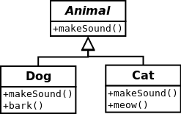
Dog d = new Dog();
d.bark();
Mente programmare verso un supertipo vuol dire scrivere del codice di questo tipo:
Animal a = new Dog();
a.makeSound();
Possiamo fare ancora meglio, assegnando l’oggetto concreto solo a runtime, evitando di codificare l’instanziazione del sotto-tipo:
Animal a = getAnimal();
a.makeSound();

Le relazioni di composizione di oggetti (HAS-A) rispetto alle relazioni di ereditarietà (IS-A) garantiscono più flessibilità, manutenibilità, estensibilità del codice.
Preferisci la composizione all’ereditarietà.

Principi SOLID

Single responsibility principle
srp

Open-closed principle
ocp

Liskov-substitution principle
lsp

Interface segregation principle
isp

Dependency inversion principle
DI

Pattern strutturali
aaa

Adapter
aaaa

Bridge
aaa

Composite
aaa

Decorator
aaaa

Facade
aaaaa

Flyweight
Definizione:
Il pattern Flyweight ci fornisce una tecnica di ottimizzazione dell’uso della memoria conservando esternamente i dati associati a oggetti simili. Una sola istanza di una classe può servire più “istanze virtuali”.
Obiettivo/Motivazione:
ottimizzazione dello spazio in memoria, evitare ridondanza nei dati memorizzati
Esempi di utilizzo:
MMORPG: milioni di utenti con gli stessi nomi e cognomi → non ha senso memorizzare n volte gli stessi dati (molti utenti hanno lo stesso nome) → memorizzo una lista di nomi a cui gli oggetti faranno riferimento
Formattazione caratteri → non voglio memorizzare informazioni di formattazione per ogni carattere → memorizzo dei range (numero di riga e posizione di inizio/fine della formattazione)

Benefici
riduzione del numero di istanze a runtime, risparmio di memoria
centralizzazione dello stato di molti oggetti “virtuali” in un solo punto
Svantaggi:
Una sola istanza della classe non potrà essere gestita indipendentemente dalle altre
Esempio:
Vogliamo memorizzare nome e cognome di milioni di utenti. La nostra interfaccia accetta una stringa: nome e cognome separati da uno spazio. Notare come la classe User causa uno spreco di memoria, mente la classe User2 ottimizza l’uso di memoria memorizzando ogni nome e cognome una sola volta e usando dei riferimenti.
class User {
private String fullName;

/**
* The API expects one string with name and surname separated by " "
* @param fullName
*/
public User(String fullName) {
this.fullName = fullName;
}
}

class User2 {
// shared cache among all instances
static List<String> strings = new ArrayList<>();
// each object has its own indexes
private int[] names;

/**
* keeps the API with single string
* @param fullName
*/
public User2(String fullName) {
// returns the index name in the cache or adds the new name
Function<String, Integer> getOrAdd = (String s) -> {
int idx = strings.indexOf(s);
if (idx != -1)
return idx;
else {
strings.add(s);
return strings.size() - 1;
}
};

names = Arrays.stream(fullName.split(" ")).mapToInt(s -> getOrAdd.apply(s)).toArray();
}

public String getFullName() {
return Arrays.stream(names).mapToObj(i -> strings.get(i)).collect(Collectors.joining(","));
}
}

public class UsersDemo {

public static void main(String[] args) {
User2 user = new User2("John Smith");
User2 user1 = new User2("Jane Smith");

System.out.println(user.getFullName());
System.out.println(user1.getFullName());
// have "Smith" in common
}
}

Proxy (Surrogate o Placeholder)

Definizione
Il pattern Proxy fornisce un’interfaccia per l’accesso ad una risorsa. L’interfaccia fornita è uguale a quella della risorsa in questione, che potrebbe essere remota, costosa da ottenere, o potrebbe richiedere funzionalità aggiuntive.
Un proxy viene creato replicando l’interfaccia della risorsa, aggiungendo però delle funzionalità.
Diversi tipi di proxy (communication, logging, caching..) hanno diversi comportamenti; ciò che hanno in comune è che intercettano l’invocazione di uno o più metodi che il client esegue sulla risorsa.

Obiettivo/Motivazione
C’è una risorsa che utilizziamo in vari punti del codice (es. una chiamata al servizio foo.bar() ). Ad un certo punto si decide di spostare tale operazione in un altro processo, che potrebbe essere anche su una macchina remota. Il pattern Proxy ci permette di mantenere la stessa interfaccia (evitando molte modifiche al codice esistente) ottenendo un comportamento diverso.

Esempi di utilizzo
Esistono vari tipi di proxy: communication, logging, virtual, guarding.
Ad esempio un Protection Proxy controlla l’accesso ad una risorsa (aggiungendo dei controlli preliminari all’utilizzo della risorsa in base a dei diritti di accesso), lasciandone inalterata l’interfaccia.
Property proxy: supponiamo di voler loggare l’accesso ad una proprietà di una classe, ad esempio un intero che oltre ad essere accessibile esternamente tramite get e set, può essere modificato all’interno della classe in cui è definito, tramite l’operatore di assegnazione =.
In questo caso, non potremo lasciare inalterata l’interfaccia, poiché in Java non è possibile l’overloading degli operatori.
La soluzione consiste nel rimpiazzare la proprietà che voglio proteggere usando un property proxy realizzato come segue:
class Property<T> {
private T value;
public Property(T value) { this.value = value; }
public T getValue() { return value; }
public void setValue(T value) {
// logging
this.value = value;
}
}
così, quando vorrò utilizzare questa proprietà, sarò costretto a scrivere il codice seguente:
Property<Integer> myProperty = new Property<>(10);
ed ogni modifica ad essa sarà loggata.
Dynamic Proxy: a differenza dei precedenti esempi, un proxy dinamico è creato a runtime prendendo un oggetto esistente e creando un wrapper intorno ad esso. Questo approccio è utilizzato in molti framework.
Per il nostro esempio, supponiamo di avere una semplice interfaccia che stabilisce cosa un umano può fare e una classe che implementa questa interfaccia:
interface Human
{
void walk();
void talk();
}
class Person implements Human
{
@Override
public void walk() { System.out.println("I am walking"); }

@Override
public void talk() { System.out.println("I am talking"); }
}
Vogliamo contare il numero di metodi chiamati su un oggetto Person già esistente ed useremo un proxy dinamico per farlo. Java ci viene incontro fornendoci l’interfaccia InvocationHandler, definita nel package java.lang.reflect:
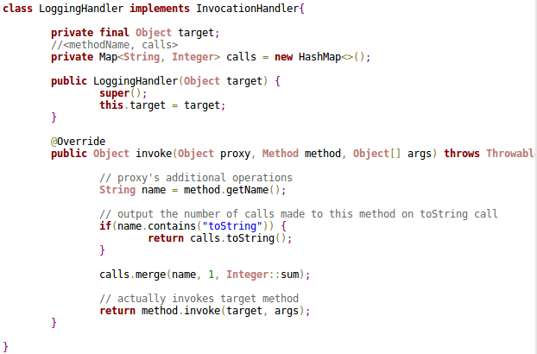
l’implementazione del metodo invoke esegue prima le operazioni aggiuntive (contare quante chiamate sono fatte per ogni metodo) per poi eseguire il metodo target.
Questo proxy viene usato tramite la classe Proxy di Java:
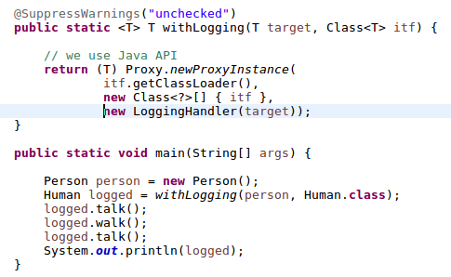
L’esecuzione ci dà il risultato seguente:
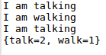

Un Virtual proxy controlla l’accesso ad una risorsa che è costosa da creare, agendo da surrogato della risorsa prima e durante la sua creazione. Un esempio è un ImageProxy che mostra un messaggio di caricamento in corso mentre l’immagine viene scaricata dal web.
Un Caching proxy è un particolare Virtual proxy che mantiene una cache delle risorse precedentemente create.
Un Remote proxy controlla l’accesso ad una risorsa che è remota.
Un ulteriore esempio ci è dato dalla API RMI, che usa questo design pattern: Stub e Skeleton sono due proxy!

Benefici
L’oggetto originale (target) è protetto dal mondo esterno.

Diagramma UML
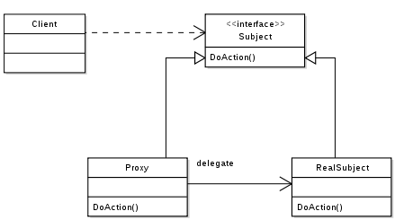
Sia il Proxy che il RealSubject implementano la stessa interfaccia: così il Client può trattarli in modo interscambiabile.
Spesso il Proxy si occupa di istanziare il RealSubject.

Proxy vs Decorator
Proxy e decorator potrebbero sembrare molto simili, ma ci sono alcune differenze:
- Il proxy mantiene inalterata l’interfaccia dell’oggetto target controllandone l’accesso, mentre il decorator potenzia (modifica) l’interfaccia dell’oggetto target;
- Il decorator tipicamente aggrega o fa riferimento l’oggetto decorato

Pattern comportamentali
I pattern comportamentali si occupano di organizzare le responsabilità degli oggetti e in che modo comunicano tra di loro in fase di runtime.

Chain of Responsibility
Una sequenza di gestori (handler) che possono processare un evento/richiesta.

Definizione
Si tratta di una catena di oggetti che hanno la possibilità di processare un comando o una query, opzionalmente fornendo un’implementazione di default e avendo la possibilità di terminare la catena di esecuzione, impedendo agli altri oggetti nella catena di processare la richiesta.

Obiettivo/Motivazione
Pensiamo alla catena di responsabilità in un azienda: impiegato, manager, CEO
Pensiamo alla gestione dell’evento clic su una GUI: bottone, gruppo di elementi, finestra.
La richiesta viene inviata e "segue la catena" di oggetti, passando da uno all'altro, finché non trova quello che la gestisce.
Il pattern è comodo quando non conosciamo a priori quale oggetto è in grado di gestire una determinata richiesta, sia perché effettivamente è sconosciuto staticamente o sia perché l'insieme degli oggetti in grado di gestire richieste cambia dinamicamente a runtime.
Viene utilizzato quando si ha la necessità di disaccoppiare il mittente di una richiesta dal destinatario

Esempi di utilizzo
- In Java la propagazione delle eccezioni è un esempio di catena di responsabilità: quando si verifica un errore, il gestore dell’errore, se non riesce a gestire l’eccezione in corso, propaga l’errore nella catena.
- Method Chain È la più semplice forma di Catena di responsabilità.
- cor + observer + mediator + memento = EVENT BROKER
Separazione tra query e command:
Command = richiesta di esecuzione di un’azione o di una modifica (setter)
Query = richiesta di informazioni (getter)

Benefici
- riduce l’accoppiamento: il richiedente deve solo sapere che la propria richiesta verrà gestita “adeguatamente”, non ha bisogno di sapere chi sarà realmente a gestirla.
- aggiungere flessibilità nell’assegnazione delle responsabilità degli oggetti: la catena della responsabilità può essere modificata senza condizionare il richiedente.

Diagramma UML
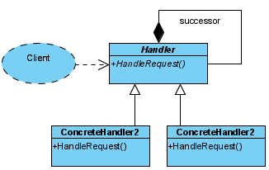
Questo pattern è formato da due componenti: l’Handler, al quale i client si rivolgono per inoltrare le richieste, e ConcreteHandler, l’effettiva implementazione per gestire una richiesta o chiamare il successivo ConcreteHandler nella catena.

Command pattern

Definizione
Un oggetto che rappresenta le istruzioni per eseguire un’azione. Contiene tutte le informazioni necessarie per l’esecuzione dell’azione.

Obiettivo/Motivazione
Vogliamo un oggetto che rappresenti un’operazione, in modo da poter incapsulare l’invocazione di un metodo.

Esempi di utilizzo
Undo/redo, registrazione macro (Meta Command Pattern), comandi GUI, code di richieste (scheduler, thread pool, job queue).
Il Command design pattern si presta all’implementazione di una funzione di logging per il crash recovery: si pensi ad una applicazione che lavora con grandi strutture dati non potendo memorizzare singolarmente ogni modifica fatta. Aggiungendo all’interfaccia Command le due operazioni store() e load() potremo memorizzare su disco ogni operazione fatta dall’ultimo check point, per esempio usando la serializzazione degli oggetti. Così, in caso di system failure (crash), potremo caricare ed eseguire le operazioni non ancora persistite sulla struttura dati. Questa strategia è alla base dell’implementazione di operazioni transazionali, in cui tutta una serie di operazioni va eseguita in blocco ed il fallimento di una sola di esse comporta il fallimento di tutto il blocco di operazioni.

Benefici
Consente di disaccoppiare la richiesta di un’azione dall’oggetto che la esegue.

Diagramma UML
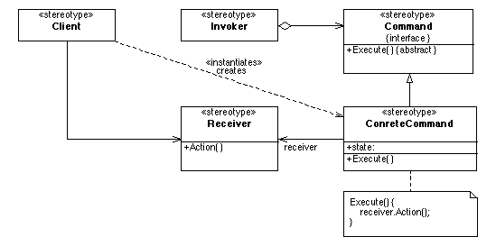
Il Client crea il ConcreteCommand impostando il Receiver.
Il Receiver riceve il comando e sa come eseguire l’operazione richiesta (può essere una classe qualsiasi).
Command è l’interfaccia generica per l’esecuzione del comando. Può esporre metodi come execute(), undo(), load(), store().
ConcreteCommand è l’associazione tra una azione ed un Receiver. L’Invoker crea una richiesta chiamando execute(), che invoca le azioni sul Receiver.

Interpreter

Definizione
Un interprete si occupa dell’elaborazione di dati testuali strutturati, trasformando il testo in token lessicali separati da interpretare in sequenza (l’interpretazione è dette parsing o analisi sintattica).

Obiettivo/Motivazione
Molto spesso ci troviamo con la necessità di elaborare del testo da cui ricavare, ad esempio, delle strutture dati da rappresentare nel mondo object oriented. Si pensi ai seguenti casi:
- compilatori di linguaggi di programmazione, interpreti, IDE (Eclipse, IntelliJDE)
- HTML, XML
- espressioni numeriche (3+4/5)
- espressioni regolari.
Viene utilizzato quando si vuole definire una grammatica e il relativo interprete. La grammatica è costituita da tutte le espressioni che possono essere utilizzate mentre l’interprete permette di valutare il risultato complessivo.

Esempi di utilizzo
Illustriamo la costruzione di un interprete per un semplice linguaggio che ci consenta di valutare addizioni e sottrazioni racchiuse da parentesi tonde. L'idea di base è quella di avere una classe per ciascun simbolo.
Il nostro interprete agirà in due fasi:
- lexing (lessicalizzazione) è la fase in cui una stringa di testo come “(13+4)-(12+1)” viene trasformata in un insieme di token o simboli, come [‘LPAREN’, ‘INTEGER(13)’, ‘PLUS’, ‘INTEGER(4)’, ‘RPAREN’, ‘MINUS’, … ]. Vengono cioè riconosciuti i diversi vocaboli del linguaggio.
- Il parsing consiste nella costruzione di un albero sintattico, trasformando i token in costrutti che abbiano un significato, come
SubtractionExpression[ [AdditionExpression[ Integer[13],Integer[4] ] ], [AdditionExpression[Integer[12]], [Integer[1]] ]]
- L’albero sintattico così costruito può essere attraversato, cioè interpretato.
Quindi procedendo in maniera TOP-DOWN con la risoluzione del problema, il nostro client sarà qualcosa del genere:
String input = "(13+4)-(12+1)";
List<Token> tokens = lex(input);
Element parsed = parse(tokens);
System.out.println(input + " = " + parsed.eval());

Dove l’ultima istruzione stamperà a video il risultato dell’operazione rappresentata dalla stringa in input.
Definiamo il metodo lex, che dovrà costruire la lista di token (simboli) da dare in pasto al metodo parse:
static List<Token> lex(String input) {
ArrayList<Token> result = new ArrayList<>();
for (int i = 0; i < input.length(); i++) {
switch (input.charAt(i)) {
case '+':
result.add((new Token(Token.Type.PLUS, "+")));
break;
case '-':
result.add((new Token(Token.Type.MINUS, "-")));
break;
case '(':
result.add((new Token(Token.Type.LPAREN, "(")));
break;
case ')':
result.add((new Token(Token.Type.RPAREN, ")")));
break;
default:
StringBuilder sb = new StringBuilder("" + input.charAt(i));
for (int j = i + 1; i < input.length(); ++j) {
if (Character.isDigit(input.charAt(j))) {
sb.append(input.charAt(j));
++i;
} else {
result.add(new Token(Token.Type.INTEGER, sb.toString()));
break;
}
}
break;
}
}
return result;
}
Definiamo il nostro oggetto Token, che rappresenta un simbolo del nostro linguaggio (intero, +, -, parentesi):
class Token {
public enum Type {
INTEGER, PLUS, MINUS, LPAREN, RPAREN
}
public Type type;
public String text;

public Token(Type type, String text) {
super();
this.type = type;
this.text = text;
}
@Override
public String toString() {
return "'" + text + "'";
}
}
Per l’implementazione del metodo parse, definiamo gli oggetti che ci permetteranno di creare la struttura di una operazione binaria nidificata, come quella che vogliamo gestire:
interface Element
{
int eval();
}
class Integer implements Element{
private int value;

public Integer(int value) {
this.value = value;
}

@Override
public int eval() {
return value;
}
}
class BinaryOperation implements Element{

public enum Type {
ADDITION, SUBTRACTION
}
public Type type;
public Element left, right;

@Override
public int eval() {

switch(type) {
case ADDITION:
return left.eval() + right.eval();
case SUBTRACTION:
return left.eval() - right.eval();
default:
return 0;
}
}
}

Notiamo che BinaryOperation e Integer implementano la stessa interfaccia. Possiamo procedere (per il calcolo delle espressioni nidificate sfruttiamo la ricorsione):

static Element parse(List<Token> tokens) {

BinaryOperation result = new BinaryOperation();
boolean haveLHS = false;

for(int i=0; i< tokens.size(); ++i) {
Token token = tokens.get(i);

// figure out what kind of token is
switch(token.type) {
case INTEGER:
Integer integer = new Integer(java.lang.Integer.parseInt(token.text));
if(!haveLHS) {
result.left = integer;
haveLHS = true;
}else {
result.right = integer;
}
break;

case PLUS:
result.type = BinaryOperation.Type.ADDITION;
break;

case MINUS:
result.type = BinaryOperation.Type.SUBTRACTION;
break;

case LPAREN:
int j = i; // location of rparen
for(; j<tokens.size(); ++j)
if(tokens.get(j).type == Token.Type.RPAREN)
break;

// recursively parse token
List<Token> subexpression = tokens.stream()
.skip(i+1) // skip already met tokens
.limit(j-i-1) //limit by n. of tokens inside expression
.collect(Collectors.toList());
Element element = parse(subexpression);
if(!haveLHS) {
result.left = element;
haveLHS = true;
}else {
result.right = element;
}
i = j; // continue after the subexpression
break;
}
}
return result;
}

A meno che il linguaggio da elaborare non sia molto semplice, in realtà non conviene costruire un parser ogni volta che vogliamo elaborare del testo. Sono disponibili infatti diversi strumenti per la generazione di parser:
- ANTLR (ANother Tool for Language Recognition, in italiano "un altro strumento per il riconoscimento del linguaggio") è un generatore di parser per leggere, elaborare, eseguire o tradurre testi strutturati o file binari. È ampiamente utilizzato per creare linguaggi, strumenti e framework. A partire da una grammatica, ANTLR genera un parser che può costruire e percorrere alberi di analisi.
- YACC (Yet Another Compiler Compiler) è un generatore di parser che genera un parser per una grammatica fornita nella notazione BNF (Backus-Naur Form o Backus Normal Form), una metasintassi, ovvero un formalismo attraverso cui è possibile descrivere la sintassi di linguaggi formali. Una specifica BNF è un insieme di regole di derivazione nella forma
<simbolo> ::= __espressione__
o nella forma equivalente <simbolo> → __espressione__
Per esempio, volendo descrivere le regole da seguire per scrivere un indirizzo postale potremmo usare la BNF seguente (semplificata e incompleta):
<indirizzo postale> ::= <destinatario> <indirizzo> <località>
<destinatario> ::= [<titolo>] [<nome>|<iniziale>] <cognome> <a capo>
<indirizzo> ::= <via> <numero civico> <a capo>
<località> ::= [<CAP>] <comune> <provincia>
<CAP> ::= <cifra><cifra><cifra><cifra><cifra>
<cifra> ::= 0|1|2|3|4|5|6|7|8|9

Benefici
Rappresentando ogni regola grammaticale con una classe, è facile implementare un linguaggio ed estenderlo successivamente.

Diagramma UML
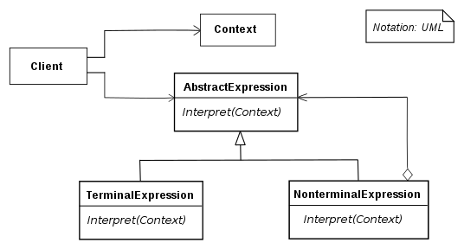
Il context passato al metodo interpret contiene la stringa iniziale che vogliamo elaborare.
TermialExpression rappresenta un’espressione semplice (es. un numero definisce il suo simbolo ed il suo comportamento / valore)
NonterminalExpression rappresenta un’espressione composta richiamando il comportamento di espressioni semplici (es. un’addizione definisce il suo simbolo ma il suo comportamento è associato ai numeri utilizzati per effettuare la somma).

Iterator pattern

Definizione
Un iteratore è un oggetto che facilita l’attraversamento di una struttura dati, specificando come effettuare la navigazione tra gli elementi della struttura.

Obiettivo/Motivazione
- L’iterazione o attraversamento è una funzionalità “core” per molte strutture dati.
- Un iteratore facilita l’attraversamento nel seguente modo:
  - manitiene il riferimento all’oggetto corrente
  - “sa” come ottenere il “prossimo” elemento
- Java fornisce le interfacce Iterator<T> e Iterable<T>: se una classe è “iterabile” allora potrà essere usata nei cicli for:
for(Foo foo : bar)

Esempi di utilizzo
Per esempio potremmo voler attraversare una struttura dati di tipo “albero binario”, che può essere attraversato in diversi modi (pre-order, post-order, in-order). Vediamo l’implementazione per l’attraversamento in-order

Benefici

Diagramma UML

Mediator pattern

Definizione
Il pattern Mediator centralizza la comunicazione e la logica di controllo di oggetti correlati, senza che questi abbiamo bisogno di mantenere un riferimento diretto tra essi.

Obiettivo/Motivazione
Immaginiamo di avere una serie di oggetti che entrano ed escono dal sistema in ogni momento (pensiamo ai partecipanti ad una chat room, ai giocatori di un MMORPG, ai componenti di una GUI). Questi partecipanti devono comunicare tra loro, ma non ha molto senso che ognuno di loro abbia riferimento (“sia consapevole”) degli altri.
La soluzione consiste nell’utilizzo di un componente centralizzato che faciliti la comunicazione: il mediatore, che incapsula le modalità con cui gli oggetti interagiscono tra loro.
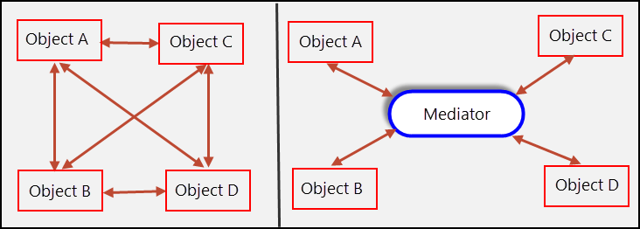

Esempi di utilizzo
- Chat room;
- Event broker implementato come Mediator utilizzando RxJava (implementazione di reactive streams per Java) .

Benefici
- Aumenta la riusabilità degli oggetti, che grazie al mediatore sono disaccoppiati.
- Semplifica la manutenzione, dato che la logica di controllo è centralizzata.
- Semplifica e riduce la varietà di messaggi che sono inviati tra gli oggetti, che invece di comunicare tra loro, si interfacciano solo col mediatore

Svantaggi
Il mediatore può diventare complesso, se non adeguatamente progettato.

Diagramma UML
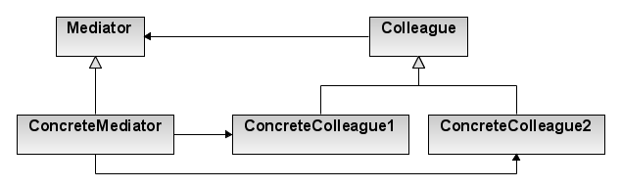
Il Mediator è l’itermediario fra i vari colleagues, gli oggetti dei quali mantiene una lista interna. Da essi riceve gli eventi a cui reagisce modificando lo stato del sistema.
Il Colleague invia notidiche al Mediator e risponde solo a sue richieste.

Memento pattern
Il pattern Memento rientra tra i pattern comportamentali dato che è usato per la gestione di algoritmi, relazioni e responsabilità tra oggetti.

Definizione
Conserva lo stato interno di un oggetto in modo da potervi ritornare in un momento successivo (roll back o ripristino ad un check-point precedente), senza violare l’incapsulamento dell’oggetto.

Obiettivo/Motivazione
Immaginiamo di avere un oggetto che subisce diverse modifiche, come un conto corrente su cui sono eseguiti prelievi e versamenti. Ci sono diversi modi per “navigare” attraverso i diversi stati dell’oggetto:
- memorizzare ogni modifica (Command) in modo da poterle annullare (roll back)
- memorizzare degli “snapshot” del sistema.
Solitamente il memento è un oggetto a sola lettura, immutabile (non vogliamo che lo stato memorizzato possa essere modificato per qualsiasi ragione).

Esempi di utilizzo
Il pattern Memento è utile quando è necessario fornire un meccanismo di annullamento (undo) nelle applicazioni, quando potrebbe essere necessario ripristinare lo stato interno di un oggetto in una fase successiva. Usando la serializzazione insieme a questo pattern, è facile conservare lo stato dell'oggetto e riportarlo in seguito.

Benefici
Mantenendo lo stato memorizzato separatamente dall’oggetto a cui appartiene viene rispettato il principio della singola responsabilità (SRP).

Diagramma UML
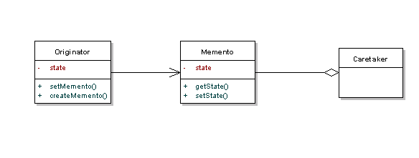
Originator è l’oggetto di cui vogliamo salvare lo stato interno: esso sa come salvare sé stesso.
Caretaker è l’oggetto che decide quando salvare o ripristinare lo stato dell’Originator.
Memento è l’oggetto che contiene l’informazione riguardo lo stato interno dell’Originator. Il Memento non può essere modificato dal Caretaker o da altri oggetti.

Null Object pattern

Definizione

Obiettivo/Motivazione

Esempi di utilizzo

Benefici

Diagramma UML

Observer pattern
Il pattern Observer è uno dei più usati nell’implementazione della JDK ed è anche detto publish-subscribe).

Definizione
Un observer (anche detto subscriber) è un oggetto che vuole essere informato circa l’accadimento di certi eventi nel sistema. L’entità che genera l’evento è detta observable o subject.
Dunque abbiamo una relazione uno a molti tra gli oggetti: quando lo stato di un oggetto (publisher-observable) cambia, tutti gli oggetti dipendenti (subscribers) sono notificati.

Obiettivo/Motivazione
Vogliamo essere informati quando accade qualcosa: modifiche ai campi di un oggetto, un oggetto fa qualcosa, accade un evento esterno.
Vogliamo essere in ascolto di certi eventi ed essere notificati quando accadono. Questo pattern viene utilizzato quando si vuole realizzare una dipendenza uno-a-molti in cui il cambiamento di stato di un soggetto venga notificato a tutti i soggetti che si sono registrati.
Tipicamente in Java l’approccio prevede l’utilizzo di metodi del tipo addXxxListener() ma ora Java è reso più flessibile dalla presenza di oggetti funzionali come Supplier<T>, Consumer<T>, Function<T>.

Esempi di utilizzo
Uno degli aspetti fondamentali è che tutto il funzionamento dell'observer si basa su meccanismi di callback, implementabili in diversi modi, o tramite funzioni virtuali o tramite puntatori a funzioni passati quali argomenti nel momento della registrazione dell'observer, e spesso a questa funzione vengono passati dei parametri in fase di generazione dell'evento.
Questo pattern viene utilizzato in molte librerie, nei toolkit delle GUI e nel pattern architetturale MVC.
Nel pattern MVC abbiamo la presenza di 3 soggetti/livelli: il Model, la View ed il Controller. Questi svolgono compiti diversi e tra di loro è presente una separazione di responsabilità (separation of concern). Ma tra di loro esiste un forte legame in merito al cambiamento di stato: il Controller è interessato ai cambiamenti di stato della View, mentre la View è interessata ai cambiamenti di stato del Model. Questo comporta che nel caso in cui dovessero avvenire dei cambiamenti il Model notifica alla View mentre la View notifica al Controller. Quindi il pattern Observer trova applicazione 2 volte nell’MVC su coppie di soggetti diversi (Model-View e View-Controller). La View svolge un ruolo doppio poiché si trova ad essere osservata dal Controller e nello stesso tempo ad essere osservatore nei confronti del Model. A differenza del Model e del Controller che invece giocano un ruolo singolo , infatti il Model è osservato dalla View mentre il Controller è un osservatore della View.

Benefici

Diagramma UML
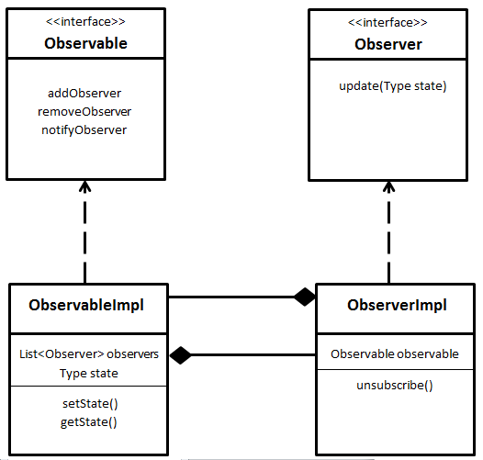

State pattern
Lo State è un design pattern comportamentale.

Definizione
Lo State pattern consente ad un oggetto di cambiare il proprio comportamento a run-time in funzione dello stato in cui si trova.

Obiettivo/Motivazione
Spesso il codice è pieno di istruzioni condizionali che esaminano lo stato degli oggetti (variabili e costanti) al fine di prendere delle decisioni. Molto spesso queste decisioni sono complesse e dipendono da molti valori, portando alla generazione di grossi blocchi IF-ELSE/SWITCH che contengono anche logica di business. Questo comporta problemi di comprensione, manutenzione ed evoluzione del codice.
L’utilizzo di questo pattern permette di scorporare i grossi blocchi condizionali ed inserirli negli oggetti di stato, in modo da associare il comportamento di un oggetto al suo stato.

Esempi di utilizzo
Questo pattern trova applicazione quando abbiamo a che fare con una “Macchina a Stati Finiti” (o automa a stati finiti, ASF) ossia siamo in presenza di un sistema dinamico in cui i valori di ingresso, uscita e stato sono un insieme finito.
Un ASF permette di descrivere in modo formale il comportamento di molti sistemi, come riconoscitori di linguaggi e traduttori. Un automa a stati finiti è rappresentato graficamente da un grafo.

Conseguenze
Lo State design pattern presenta i vantaggi/svantaggi seguenti:
- Il comportamento di uno stato dipende solo da una classe (ConcreteState), non è sparpagliato in diversi punti del codice, evitando grossi blocchi decisionali.
- La logica per il cambiamento di stato è esplicita ed è implementata in una sola classe (Context) evitando istruzioni condizionali nella classe che implementa il comportamento
- Evita stati incoerenti
- Incrementa il numero delle classi (una per ogni stato) e le decisioni non sono centralizzate ma sono distribuite sugli stati.

Diagramma UML
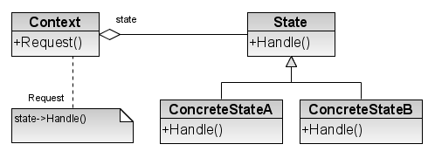
Context: è la classe che può avere un certo numero di stati interni. Definisce l’interfaccia esposta al client e mantiene il riferimento al ConcreteState.
State: è l’interfaccia implementa dai ConcreteState, che incapsula la logica del comportamento di un certo stato. Tutti i ConcreteState implementano questa interfaccia (sono interscambiabili).
ConcreteState: implementazione del comportamento di un certo stato.
Le transizioni di stato possono essere definite nella classe Context (ma in questo modo trattiene parte della conoscenza degli stati e delle loro transizioni) oppure nelle classi ConcreteState (che però in questo modo sono collegate/accoppiate tra loro).

Confronto con altri pattern
Lo State pattern ha alcune somiglianze con lo Strategy Pattern: il diagramma delle classi è lo stesso, ma essi hanno scopi diversi.
Strategy | State
È un’alternativa flessibile all’ereditarietà: consente di cambiare il comportamento sfruttando la composizione di oggetti | È un’alternativa a grossi blocchi condizionali, consentendo di cambiare il comportamento cambiando stato (passando da un oggetto a un altro)
Non ha un insieme di transizioni tra stati ben definito | Il Context cambia lo stato in base a delle transizioni di stato ben definite

Strategy pattern
Comportamento parzialmente definito a run-time.

Definizione
Consente di selezionare il comportamento di un sistema a run-time (dinamicamente) o a compile-time (staticamente).
Questo pattern è conosciuto col nome di policy in altri linguaggi (C++).

Motivazione
Molti algoritmi possono essere scomposti in parti di alto livello e parti di basso livello. La parte di alto livello, più generale, può essere riusata, col supporto di diverse parti di basso livello, che gestiscono le specificità.

Esempi di utilizzo

Benefici

Diagramma UML

Template Method pattern

Definizione
Il pattern Template Method consente di definire lo scheletro di un algoritmo, definendo l’implementazione in sotto-classi concrete.

Motivazione
Gli algoritmi possono essere decomposti in parti generali (comuni, condivise) e parti più specifiche.
Questa decomposizione può essere realizzata tramite il pattern Strategy, usando la composizione:
- l’algoritmo di alto livello fa riferimento ad un’interfaccia
- le implementazioni concrete realizzano in modi diversi la stessa interfaccia
Il pattern Template Method fa la stessa cosa, ma sfrutta l’ereditarietà:
- l’algoritmo di alto livello presenta un membro astratto
- le sottoclassi sovrascrivono il membro astratto
- viene invocato il metodo template della classe base.

Esempi di utilizzo

Conseguenze

Diagramma UML

Nome pattern

Definizione

Motivazione

Esempi di utilizzo

Conseguenze

Diagramma UML

